Résultats de la Compétition du 16 Mai 2010 au Champ de tir de L`Estrie
Nom | C1 | X1 | C2 | X2 | C3 | X3 | C4 | X4 | C5 | X5 | Total | Total X | Pos.
D.Thibault | 50 | 2 | 50 | 2 | 50 | 3 | 50 | 2 | 50 | 4 | 250 | 13 | 1
P.Parent | 50 | 3 | 50 | 2 | 49 | 3 | 50 | 3 | 50 | 3 | 249 | 14 | 2
P.Roy | 50 | 2 | 49 | 2 | 50 | 2 | 49 | 3 | 50 | 3 | 248 | 12 | 3
M.Monfils | 49 | 3 | 49 | 0 | 50 | 2 | 50 | 2 | 49 | 1 | 247 | 8 | 4
M.Ouellet | 50 | 3 | 50 | 2 | 49 | 3 | 47 | 1 | 50 | 1 | 246 | 10 | 5
F.Gaulin | 50 | 2 | 49 | 2 | 48 | 1 | 49 | 0 | 50 | 3 | 246 | 8 | 6
J.Y.Perron | 49 | 1 | 48 | 1 | 50 | 1 | 48 | 1 | 47 | 0 | 242 | 4 | 7
G.Côté | 48 | 0 | 49 | 0 | 49 | 1 | 48 | 0 | 47 | 1 | 241 | 2 | 8
P.Sirois | 46 | 1 | 49 | 0 | 49 | 1 | 48 | 2 | 47 | 1 | 239 | 5 | 9
M.Blair | 49 | 2 | 47 | 2 | 48 | 2 | 46 | 1 | 48 | 1 | 238 | 8 | 10
A.Joyal | 47 | 0 | 44 | 0 | 42 | 0 | 42 | 0 | 45 | 0 | 220 | 0 | 11
O.Tremblay | 49 | 0 | 45 | 1 | 47 | 1 | 38 | 0 | 39 | 0 | 218 | 2 | 12
M.Tanguay | 17 | 0 | 24 | 0 | 26 | 0 | 20 | 0 | 24 | 0 | 111 | 0 | 13

Classe Percussion Centrale
Nom | C1 | X1 | C2 | X2 | C3 | X3 | C4 | X4 | C5 | X5 | Total | Total X | Pos.
D.Thibault | 48 | 0 | 50 | 1 | 50 | 2 | 50 | 4 | 49 | 1 | 247 | 8 | 1
M.Ouellet | 46 | 0 | 50 | 2 | 48 | 2 | 48 | 1 | 46 | 0 | 238 | 5 | 2
F.Gaulin | 38 | 0 | 36 | 0 | 50 | 1 | 50 | 2 | 48 | 1 | 222 | 4 | 3
O.Tremblay | 17 | 0 | 45 | 1 | 43 | 1 | 23 | 0 | 29 | 0 | 157 | 2 | 4

Classe Hunter
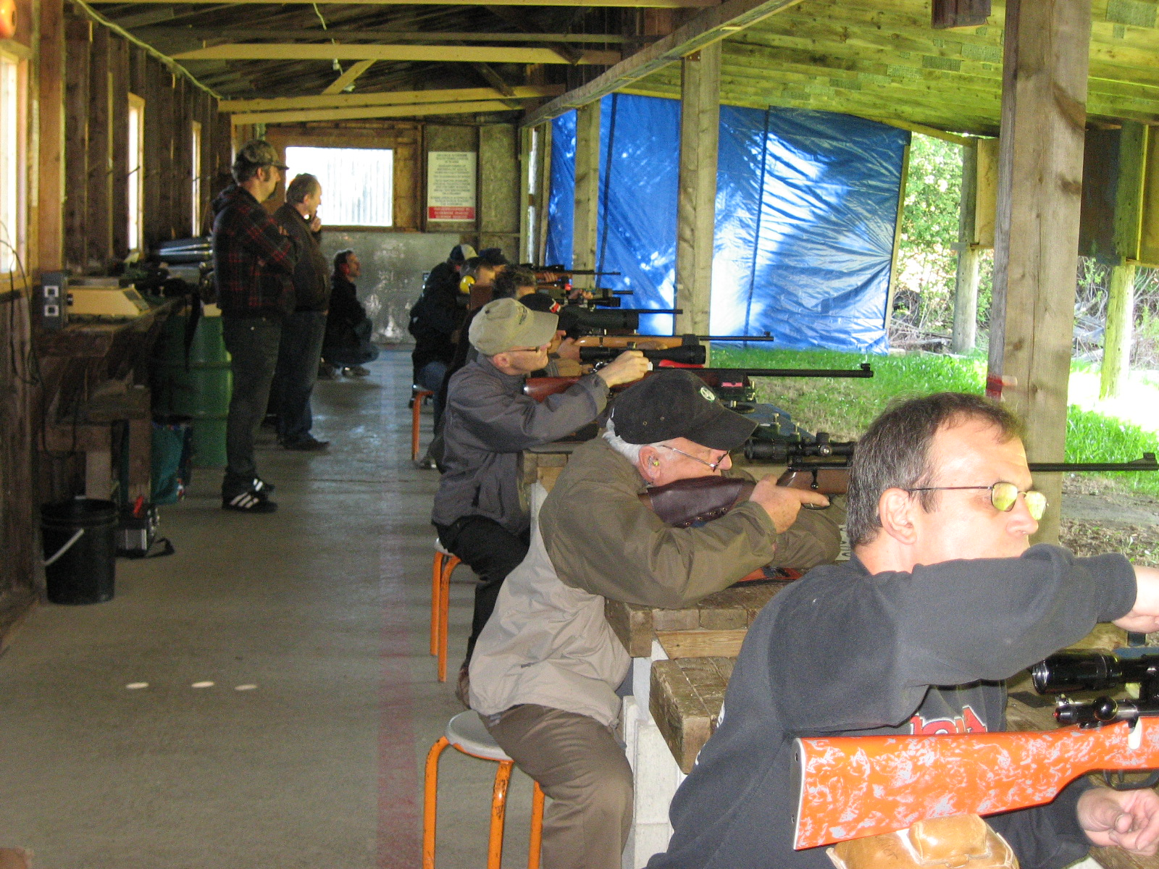
Je voudrais remercier tous les participants qui sont présenté à cette première compétition de l`année. Félicitation à Denis Thibault qui a terminé en première Position dans les deux classes. Lors de cette compétition nous avons eu droit à la présence de l`esprit d`un ancien tireur pour tous ces ``Crossfire `` . Pour la prochaine compétition Patrick Roy devrait avoir reçu sa nouvelle carabine une 30BR .J`espère que tout le monde a eu du plaisir et est parti avec un peu plus de connaissance .J`aimerais avoir vos commentaires autant positif que négatif pour pouvoir améliorer le déroulement des prochaines compétitions.
Nous voulons remercier le Champ de tir de l`Estrie pour leur accueil.

